План урока
Раздел долгосрочного плана | 3.4 Биосфера
Школа | КГУ «Школа-гимназия №10»акимата города Рудного
Ф.И.О. учителя | Шкутько Т.В.
Дата | 30.01.2019
Класс | 7 «В»
Участвовали
Отсутствовали
Тема урока | Типы почв в Казахстане  Почвы родного края
Учебные цели для достижения на этом уроке | 7.3.4.3 – определяет распространение типов почв в Казахстане  7.3.4.4 - оценивает почвенные ресурсы (с до- полнительным охватом местного компонента)
Критерий оценки | Называют типы почв в Казахстане  Определяют распространение типов почв в Казахстане и в родном крае  Показывают распространение типов почв в Казахстане и в родном крае  Выделяют различия типов почв Казахстана
Цель урока | Все: Называют типы почв в Казахстане  Большинство: определяют и показывают распространение типов почв в Казахстане  Некоторые: выявляют различия почв в Казахстане
Уровни мыслительных навыков | Знание, понимание, применение, анализ
Языковые цели | Чтение, говорение, письмо  Термины: почва, гумус, плодородие  Словосочетания: почвообразующие факторы
Привитие ценностей | Развитие чувства патриотизма  Рациональное использование почвенных ресурсов Казахстана  Бережное отношение к природе
Межпредметная связь | Биология, химия, познание мира, самопознание
Предшествующие знания по теме | Почва, образование почвы, состав и структура почв

Запланированные этапы урока | Виды запланированных упражнений на уроке | Ресурсы
Начало урока  1 минута.  2 минуты .  3 минуты  2 минуты  2 минуты  Середина урока  3 минуты  7 минут  5 минут  2 минуты | Организационный момент.  Приветствие. Выявление отсутствующих  Деление на группы по разрезанным картинкам почв (черноземы, каштановые и песчаные почвы)  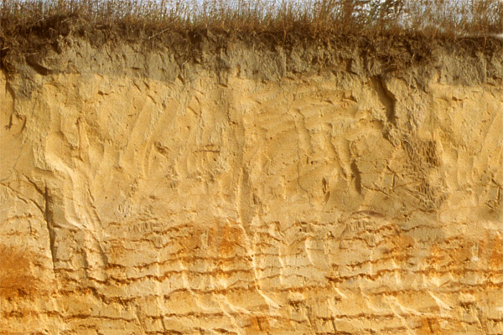  Актуализация знаний: (У)  Ответить на тестовые вопросы и заполнить «Колесо развития»  Если ответили правильно закрашиваете полностью до 5 баллов  Если ответили не правильно закрашиваете до 2 баллов  Определите тему урока с помощью Азбуки Морзе  .--. --- ---. .-- .- почва  .--. --- -.. .. -. .- родина  Давайте сформулируем 3 основные цели нашего урока с помощью слов «помощников» :  -Узнать  - Вспомнить ……..  - Найти …….  - Выяснить  - Оценить  -Определить  -Показать  Определить распространение типов почв в Казахстане и в родном крае  Показать распространение типов почв в Казахстане и в родном крае  Оценить почвенные ресурсы Казахстана и родного края  Давайте вспомним одну из 7 ценностей "Мәңгілік ел"  это Общенациональное единство, мир и согласие.  Патриотический долг каждого гражданина Республики Казахстан- сохранить, бережно относится к родному краю, укрепить и передавать из поколения в поколение традиции дружбы и единства народа Казахстан  Давайте начнем изучение темы и вперед к достижению цели  Задание №1  А)Вспомнив пройденный материал определите по почвенному разрезу тип почвы и выбери типы почв распространенные на территории Казахстана пользуясь атласом (Г)  В)Пользуясь текстом «Почвы Казахстана» определите верное утверждение типа почв распространенных на территории Казахстана  Черноземы Каштановые Бурые и серо-бурые  Называют «царем почв» Содержит 1-2 % гумуса Имеет глинистую и песчаную структуру  Распространены на территории ,глее годовое количество осадков 80-100 мм Занимает 44 % территории Казахстана Содержат 6-8 % гумуса  Занимают северную часть республики Имеет зернистую структуру Характеризуется низким естественным плодородием  Занимают большую часть Центрального Казахстана Имеет суглинистую и песчаную структуру Занимают южную часть территории Казахстана  Занимают 34% территории Казахстана Распространены на территории ,глее годовое количество осадков 200-300 мм Богаты питательными веществами  Занимают 9,5 % территории Казахстана Содержат 2-5 % гумуса Подразделятся на 3 подтипа  С)Пользуясь атласом распределите типы почв по территории Казахстана и нанесите границы  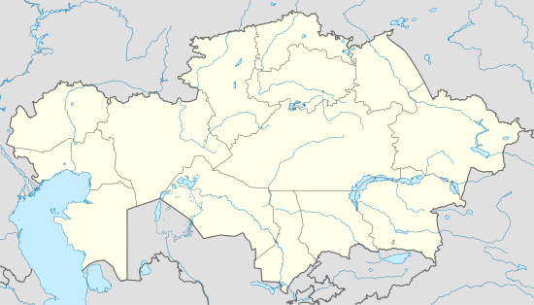  - Черноземы  - Каштановые  - Серо-бурые и бурые почвы  - Определите и подпишите области Казахстана земли которых пригодны под пашни и есть возможность развитие растениеводства .  - Определите и подпишите области Казахстана земли которые пригодны под пастбища и есть возможность развитие животноводства  Оценивание после каждого задания  Дескриптор обучающийся:  - Определяет по почвенному разрезу тип почвы;  - Определяет типы почв распространенные на территории Казахстана  - Описывает типы почв распространенные на Казахстана  - Распределяет типы почв по территории Казахстана  - Определяет области Казахстана земли которых пригодны под пашни и есть возможность развитие растениеводства .  - Определяет области Казахстана земли которые пригодны под пастбища и есть возможность развитие животноводства | Картинки почв  Шаблон «Колесо развития» и карточки с вопросами
5 минут  3 минуты на защиту  2 минуты  3 минуты | Пришло время изучить почвы родного края.  Пользуясь Приложением №2 « Почвы Костанайской области» Определить типы почв и районы их распространения.  1 группа – исследует черноземы на территории Костанайской области  2 группа – исследует каштановые почвы на территории Костанайской области  3 группа – исследует песчаные почвы  Исследуем мы не просто ,сегодня мы изобретем свою почвенную карту родного края , после того как изучите материал подходим к столу и выбираем свою почву , засыпаем ту территорию которую занимает данная почва .  И приводим доказательства по плану :  1.Название почвы  2. Районы распространения  3. Рельеф  4. Растительность  5.Меры сохранения почвы  Оценивание  «Две звезды + одно пожелание»  указывают на два положительных момента – «две звезды» – и на один момент, который заслуживает доработки, – «пожелание».  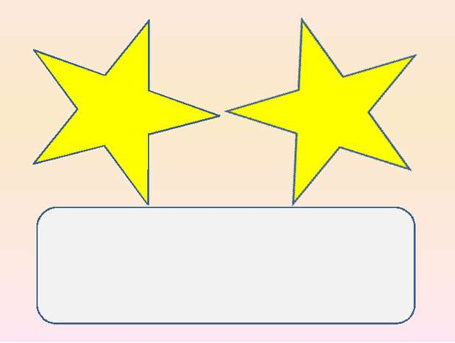  Дескриптор обучающийся:  - Исследует черноземы  - Исследует каштановые почвы  - Исследует песчаные почвы  - Определяет занимаемую территорию  - Определяет рельеф  - Определяет растительность  - Предлагает меры сохранения почвы  Для закрепления изученного материала выполним каждый самостоятельно задание Корректор/редактор  Редактор – дописать предложение  Большую часть территории занимают почвы … … … . Каштановые почвы содержать … % почвы. Бурые и серо-бурые почвы занимают … часть территории Казахстана  Корректор – найти ошибки  Северную часть Костанайской области занимают каштановые почвы . Они являются самыми плодородными. Центральную часть области занимают песчаные почвы .Для южной части области характерны черноземы  Дескриптор обучающийся:  - Дописывает предложения  - Определяет ошибки  Оценивание самооценивание
Конец урока  1 мин.  1 мин | Рефлексия  Вернемся к своему колесу развития и найдем вопрос в котором вы допустили ошибку , выберите правильный ответ и закрасьте .  Достигли ли мы успеха? наше колесо полностью закрашено  Вот и закончили мы изучение раздела «Биосфера»  ДОМАШНЕЕ ЗАДАНИЕ :  Параграф читать. Повторить полностью раздел и подготовится к СОР №1.

